1. Introduction
在過去十年間，全快閃陣列（AFA） [39, 44, 51, 65, 69, 79] 已在高效能運算系統與資料中心 [19, 52] 中被廣泛採用，作為快取/緩衝層（buffer layers）。這些系統在加速各種 I/O 密集型情境中扮演關鍵角色，包括大數據分析、科學運算以及機器學習 [1, 18, 22, 42, 58, 63, 68, 72]。相較於傳統的儲存媒體如硬碟，AFA 能利用 SSD 的優勢，如更高的吞吐量、更低的延遲與更高的能效。AFA 將多顆 SSD 形成陣列，以擴展儲存容量並提供統一的大型儲存空間。此外，AFA 透過資料冗餘機制來處理快閃記憶體錯誤。
無論學術界或產業界，都投入極大努力讓 AFA 更加實用 [5, 28, 39, 71, 74]。例如，Linux 的軟體 RAID（mdraid [5]）透過多核心處理器執行並行 parity 計算。基於 mdraid，兩階段（two-phase）寫入策略 [28, 39, 71, 74] 徹底改變了 AFA 的寫入路徑：先使用複製（如 RAID 10）做為跳板，再轉換成 striping（如 RAID 5/6），以提升 I/O 效率，同時透過 out-of-place 更新來加速小型寫入。
然而，隨著 SSD 技術不斷進步，目前的 AFA 實作正逐漸成為未來儲存系統的瓶頸。例如 Samsung PM1743 PCIe 5.0 SSD 的吞吐量可達 13 GB/s [11]，但多數現有 AFA 引擎 [5, 39] 建構於較舊的 SATA 時代，最高吞吐量僅約 500 MB/s。為了說明效能問題，我們以最先進的兩階段寫入 AFA——FusionRAID [39]（詳見 §3.1）進行實驗。在資料複製階段中，FusionRAID 僅達到 4.8 GB/s，僅為理想值的 36.9%。主要原因在於儲存軟體堆疊（例如 user-kernel context switch、冗長的 block layer）消耗了 54.4% 的 CPU 時間，而 SSD I/O 的 CPU stall 時間僅占 20.8%。
SPDK [78] 作為最受歡迎的 user-space 儲存框架之一，提供了一個有希望的方式能減輕儲存堆疊負擔。然而，直接將現有 AFA 方案整合進 SPDK 仍面臨重大挑戰：
- 現有 AFA 設計依賴 鎖（locks） 來管理多執行緒並行存取 [5, 79]；但 SPDK 採用 無鎖（lock-free） 原則。
- SPDK 對延遲極為敏感 [76]；但 AFA 經常因 SSD 的 garbage collection（GC）產生延遲尖峰。
- SPDK 也無法彌補 AFA 本身的缺陷。例如：
  - 兩階段寫入中的「conversion」階段需從多顆 SSD 讀取相同 stripe 的資料、計算 parity、再以高效率格式寫回。
  - 這造成大量背景 I/O 與 CPU 計算負擔，使效能嚴重下降（如 Figure 3(b) 所示，吞吐量降低 88.5%）。
- out-of-place 更新需要額外 mapping tables 追蹤資料位置，而這些 metadata 的持久化對 CPU 是極大負擔。
- 複製行為帶來的寫入放大（write amplification）將大幅縮短 SSD 壽命。

為了解決上述問題，我們提出 ScalaAFA —— 一個創新的 user-space AFA 引擎，在降低 CPU 成本的同時最大化未來 SSD 陣列的效能。
ScalaAFA 基於 SPDK 的無鎖設計原則，將傳統鎖機制改為 SPDK-friendly 的訊息傳遞式權限管理（message-passing-based permission management），以支援多執行緒併發存取。同時，ScalaAFA 透過輕量的空間抽象與批次授權方式將同步開銷降到最低。為了維持穩定的低延遲，ScalaAFA 也設計了協同排程機制，避免 I/O 請求與 SSD GC 互相干擾。
考量到 conversion 大幅增加 CPU 負荷，我們提出新的資料放置策略，可 透明地減少背景 I/O 並將 parity 計算卸載到 SSD 內建資源。
面對頻繁更新的 mapping tables，ScalaAFA 利用 硬體式 crash consistency 機制，大幅降低軟體開銷。最後，為減輕寫放大造成的 SSD 壽命損耗，ScalaAFA 提議使用 SSD 內部的高耐久度 write buffer 來承接多餘寫入。
評估結果顯示：
ScalaAFA 的寫入吞吐量提升 2.5 倍，平均寫入延遲降低 52.7%。

核心貢獻如下：

• 在 user space 建構高效能 AFA 引擎
- 我們深入分析 AFA 的挑戰，發現最大阻礙是：
  - 多執行緒存取時複雜的鎖機制
  - SSD GC 引起的延遲尖峰
- 為此我們提出：
  - 以輕量級空間抽象管理寫權限
  - 以訊息傳遞方式批次授與/回收權限
  - 完全符合 user-space 的 lock-free 原則
- 並提出避免 GC 尖峰的完整設計
- 使平均和 99.99 百分位延遲分別降低 45.2% 與 44.1%
- 這是第一個真正設計於 user space 的 AFA 引擎。

• 將 conversion 卸載到 SSD
在兩階段寫入 AFA 中，複製後的 stripe 資料分散於多顆 SSD。
若要在 SSD 上進行 conversion，需要 host 將資料「搬」到 parity SSD，導致大量 I/O 與 CPU 負擔。
我們提出新的資料放置策略：
- 當產生冗餘寫入（replica）時
- 把所有同一 stripe 的 replicas 都寫到「將存放 parity 的那顆 SSD」
- 然後利用 SSD 內建的 XOR engine 計算 parity
→ Host 不需做 XOR，也不需搬資料。
結果：
- 吞吐提升 36.9%
- 平均延遲降低 36.1%

• 以整體式方法最佳化 two-phase write
兩階段寫入雖能勝過傳統 RAID5/6（尤其是小寫入），但其缺點（metadata 持久化、寫放大）尚未解決。
ScalaAFA 的解法：
####（1）使用 SSD out-of-band (OOB) 區域做 metadata crash consistency
→ 小成本即可保持一致性
####（2）使用 SSD 內部高耐久 buffer 承接暫存資料
→ 避免寫到脆弱的 flash cell
→ 寫放大影響降低 38.6%

2 Background

2.1 SSD Internal（SSD 內部結構）

基礎架構（Baseline architecture）
Figure 1 展示了現代 SSD 的典型架構 [4, 81]。SSD 內部由多個嵌入式處理器（如 ARM）、DDR 控制器，以及專用的處理元件所組成，例如 DMA 引擎與 XOR 引擎 [16, 17, 73]。其中 XOR 引擎 能透過計算資料的 parity code 來提升 SSD 的資料可靠性。
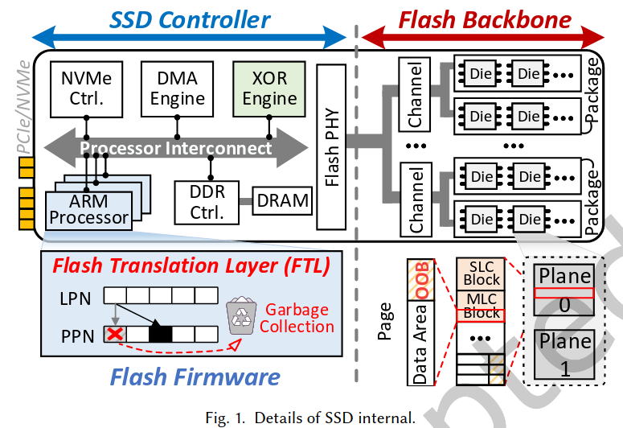
這些處理器透過 flash 實體層（PHY）連接到 flash backbone。Flash backbone 通常包含 4 到 16 條 channel，每條 channel 連接多個 flash package。而每個 flash package 內含多個 flash die，每個 die 又包含 2 至 4 個 flash plane。
單一 plane 可以劃分成數千個 flash block。依據 flash cell 所能儲存的 bit 數量，flash block 分為：
- SLC（Single-Level Cell）
  - I/O latency 較低
  - endurance 較高（更耐寫）
  - 容量較小
- MLC（Multi-Level Cell）
  - 容量較大
  - I/O latency 較長
  - endurance 較低
為了在 SSD 壽命、容量與效能間取得最佳平衡，SSD 製造商通常：
- 使用 SLC block 當作 write buffer（承接小型寫入）
- 使用 MLC block 作為主要儲存區 [35, 37]
一個 flash block 由數百個 flash page 組成，而每個 page 又分為：
- data area（存資料）
- OOB area（out-of-band，存 metadata）
例如 OOB 區常用來存放錯誤修正碼（ECC）[36]。需要注意的是，NAND 的 OOB 空間通常大於 metadata 的需求（例如每個 page 保留數十 bytes [17, 31]）。
補充資訊
Page = Flash 裡最小的讀/寫單位
一般 NAND page 大小常見 2KB / 4KB / 8KB / 16KB。
- 寫入必須以 page 為單位（不能只寫其中幾 bytes）。
- 擦除（erase）以 block 為單位，一個 block 裡包含很多 pages（如 64～256 pages）
OOB:
- 大小通常接近 page 的 1/32～1/64
- 不能隨便放用戶 data，主要存 ECC、壞 block 標記、校驗碼、FTL metadata
OOB 主要用途:
- ECC（Error Correction Code）
  - Flash 天生容易 bit flip→ ECC 放在 OOB，讀取 page 時用來偵錯與修正 error。
- 壞區（Bad Block）標記
  - NAND 出廠就可能有壞 block，後續使用也會增加
- FTL metadata
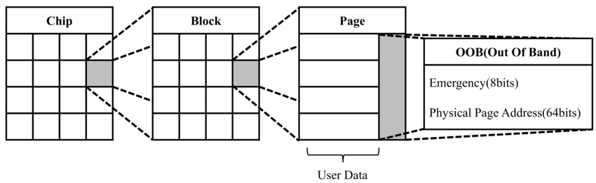

Flash firmware（快閃韌體）
由於 NAND flash 的物理特性限制，它只支援 out-of-place updates（資料更新不能覆寫舊 page，必須寫到新的 page）[59]。
為了將這些底層細節隱藏起來，flash 韌體會建立一個間接層，稱為 FTL（Flash Translation Layer） [21, 64]。FTL 會將每個寫入請求映射到新的 flash page，並將舊的 page 標記為失效（見 Figure 1）。
FTL 維護以下 mapping 資訊：
- LPN（邏輯 page 編號）
- PPN（實體 page 編號）
此資訊儲存在 SSD 內部的 DRAM 中，並會寫入 OOB 區，以確保在系統崩潰或重啟後能恢復。
因為寫入操作會造成 page 失效，SSD 可供使用者使用的有效容量會逐漸下降。為了解決此問題，韌體會執行 GC（Garbage Collection） 來回收失效 page。
GC 流程如下：
- 選擇一個 victim block
- 將該 block 中所有 有效 page 搬到一個 已抹除（erased）block
- 將 victim block 抹除，以供重新使用
需要注意的是，GC 會顯著降低 SSD 效能 [39, 44, 51]。

2.2 全快閃陣列（All-Flash Array, AFA）
全快閃陣列（AFA）是一種儲存組織方式，它將多顆 SSD 視為一個單一邏輯單元，以整合整體容量與吞吐量，同時提供容錯能力。現有的 AFA 設計主要分為兩類：
- Stripe write AFA（條帶寫入式 AFA）
- Two-phase write AFA（兩階段寫入式 AFA）
分類依據是資料如何被寫入 SSD。

Stripe write AFA（條帶寫入式）
Stripe write AFA 將資料組織成 strike（條帶）。每個 stripe 由：
- k 個 data chunk（資料分塊）
- m 個 parity chunk（同樣大小的奇偶校驗分塊）
組成，大小固定（例如 64 KB）。Parity chunk 是透過特定的 ECC 演算法（例如 Reed–Solomon [70]）計算而得。
總共 k+m 個 chunk 會分散存放於 k+m 顆 SSD（稱為 striping layout）。
若 SSD 故障導致部分 data chunk 遺失，則可使用同等數量的 parity chunk 來恢復資料。因此 k+m AFA 能容忍最多 m 顆 SSD 損毀。

Stripe write 的寫入流程（Figure 2(a)）
當一個寫入請求到達時，AFA 會將其切成多個 data chunk。
如果寫入的 data chunk 數量 小於 k，則稱為 partial write（部分寫入），而這對 stripe write AFA 「非常不友善」。
原因如下：
- AFA 必須從其他 SSD 取回同一 stripe 中缺少的 data chunks（步驟 1）
- Host CPU 必須重新計算整個 stripe 的 parity chunks（步驟 2）
- 最後將資料塊與 parity 塊一併寫回 SSD（步驟 3）
這稱為 read–construct–write 流程。
⚠ Partial write 帶來額外讀取與大量 parity 更新，大幅延遲 I/O 完成時間。

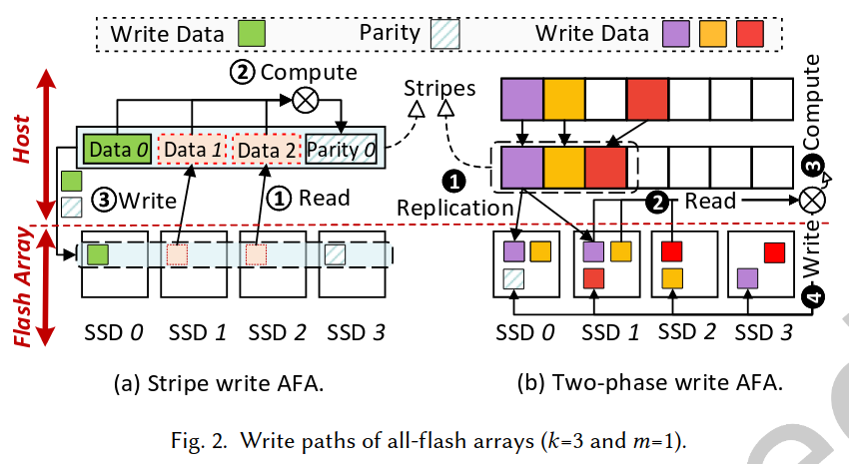
我的理解
Fig2(b): 欲修改紫色塊, 故Replication Phase將紫色塊複製m+1=兩份(步驟1), 後來在Convention Phase將三種色塊都讀出來並計算parity(步驟2,3), 然後照striping layout寫回(步驟4).
（若欲修改更多色塊, 也是如此）

Two-phase write AFA（兩階段寫入式）
為了解決 partial write 問題，先前研究提出 two-phase write AFA（又稱 log-structured write AFA） [28, 39, 71, 74]。
其核心概念：
先用 replication 吸收小寫入，再轉換為 striping
研究顯示 two-phase write AFA 在吞吐量與延遲方面均優於 stripe write AFA [5]，例如：
- 吞吐量提升 51.2%
- 平均延遲降低 33.9%（針對 64 KB sequential write）
（見 §6.2）
這對資料中心中作為 buffer layer 的 AFA 來說極為重要 [18, 42, 63, 68]。

Two-phase write 的流程（Figure 2(b)）
Two-phase write 分為 兩個階段：
- Replication phase（複製階段）
- Conversion phase（轉換階段）

（1）Replication phase 複製階段
- 資料塊會被複製成 m+1 份
- 這些複製品分散寫入 m+1 顆 SSD（步驟 1）
- 容錯能力與 k+m AFA 相同
當複製的資料量超過某個 watermark（如 AFA 容量的 5%），就會：
- 延後前端 I/O
- 啟動 conversion phase

（2）Conversion phase 轉換階段
轉換流程如下：1&2同Stripe write, 然後3,4
- Host 從 SSD 讀出同一 stripe 的所有 data chunk（步驟 2）
- Host 計算 parity chunk（步驟 3）
- 將資料與 parity 塊依 striping layout 寫回 SSD（步驟 4）
- 回收之前用來存 replication 的空間

重要特性：全部採用 out-of-place updates
在 two-phase AFA 中，所有更新都是 out-of-place：
- 更新資料時，只需要新寫一份 replication
- 舊資料標記為無效即可
- 不需要進行 stripe write 那種 read–construct–write
👉 這大幅簡化了小型寫入，並避免 stripe write 的昂貴 rerouting 與 parity 更新。

我的理解
一個stripe裡面的k塊 所對應的raid-level地址是a1,a2,...ak, 那Replication Phase做out-of-place update所寫入的塊的地址並非a1,a2,...ak, 而是其他的地址（即後面章節會介紹的replication zone）; 然後等Replication phase 依 striping layout 寫到地址a1,a2,...ak

小結（重點濃縮）
- Stripe write → partial write 很痛
- Two-phase write →
  - 小寫入走 replication（快）
  - 達到一定量再批次轉 striping（高效）
  - 避免 read–construct–write
- 缺點：conversion 需要大量背景 I/O、CPU 計算、mapping、寫放大
（也是 ScalaAFA 要解決的點）

3 Preliminary Study（初步研究）

3.1 Challenges（挑戰）
雖然 two-phase write 在吞吐量與延遲方面已明顯優於 stripe write，但我們觀察到：
現有 two-phase write AFA 的設計仍然無法有效利用高效能 SSD，形成系統瓶頸。
為了驗證這點，我們重新實作了最先進的 two-phase write AFA —— FusionRAID [39]，並使用 4+1（k+m）顆 Samsung 980 Pro SSD [3] 進行寫入效能分析。我們使用 fio [14] 與 perf [25] 測量 I/O 效能與 CPU cycle 分布。

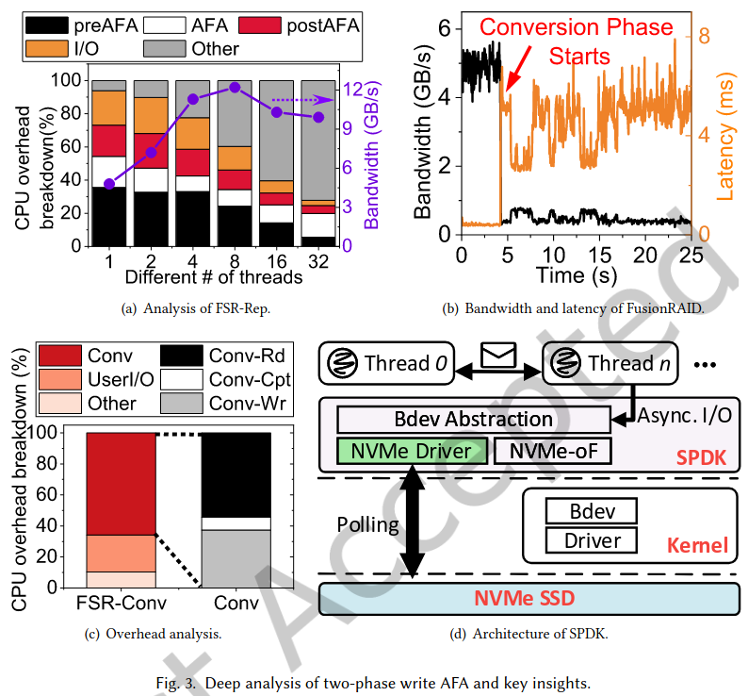
a: thread越多, sw stack帶來overhead越高
b: 進入conversion phase後, 效能驟降
c: 用以解釋b… conversion phase (紅色)佔比甚高, 裡面主要來自讀(黑)跟寫(灰)

Challenge 1：Replication 階段的瓶頸
Figure 3(a) 顯示 FusionRAID（FSR-Rep）在 replication 階段，於 64 KB sequential write 下，不同 I/O thread 數量的：
- 吞吐量
- CPU 使用開銷分布
我們將 CPU 開銷分成五類：
- preAFA：
user space → FusionRAID 的 I/O 提交時間（包含 context switch 與 block layer）
- AFA：
FusionRAID 本身執行邏輯的時間
- postAFA：
AFA → SSD（經 NVMe driver）的提交時間
- I/O：
SSD 內部處理 I/O 的時間
- Other：
其他額外開銷（例如 I/O 執行緒與 kernel worker thread 的同步 spin [69, 79]）

效能觀察
FSR-Rep 的吞吐量：
- 1 thread：4.8 GB/s（僅為理想值的 36.9%）
- 2 threads：7.2 GB/s（僅為理想值的 55.4%）
理想吞吐量為：
(k+m)/(m+1)×P
其中：
- P = 單 SSD 峰值（Samsung 980 Pro = 5.2 GB/s）

我的理解
(k+m)/(m+1)×P 來由：把原本必須寫 k+m 成本，縮小成 m+1 成本後所得到的速度放大倍率

原因：大量 CPU 浪費在 user-kernel 與 storage stack 上
以 1 thread 為例：
- SSD 真正處理 I/O 的部分（I/O）只有 20.8%
- preAFA + postAFA 就佔了 54.4%

嘗試增加 threads
FSR-Rep 在 8 threads 時能達 12.2 GB/s。
但超過 8 threads 後：
- 執行緒間同步（Other）開銷主導，反而降低吞吐 ([69, 79])
更重要的是：
在 4+1 的 AFA 中分配 8 個 CPU threads 並不現實。
例：PowerStore 500T [10]
- 97 顆 SSD
- 僅有 2 顆 24-core CPU
→ CPU 非常有限，軟體 stack 的開銷已成為高效能 SSD 時代的主要瓶頸。

Challenge 2：Conversion 階段的效能崩潰
當 conversion phase 開始時，效能會更糟。
我們使用 1 個 I/O thread 持續送 64 KB sequential write 至 FusionRAID。
Figure 3(b) 顯示：
- 吞吐量：從 4.8 GB/s 掉到 550 MB/s（下降 88.5%）
- 平均延遲：從 0.4 ms 上升到 5.9 ms

CPU overhead breakdown（Figure 3(c)）
我們將 CPU 開銷分成：
- UserI/O：
處理來自使用者的寫入（即 replication）
- Conv：
背景的 conversion（讀→算 parity→寫）
- Other：
thread 同步等額外開銷
結果：
- Conv 佔 65.7% CPU
- UserI/O 僅佔 23.9%
我們把 Conv 再細分：
- Conv-Rd：讀取 replicated data
- Conv-Cpt：計算 parity（只佔 8.3%）
- Conv-Wr：寫回 striping layout
結果：最耗 CPU 的是讀與寫（Conv-Rd + Conv-Wr）
因此：
conversion 會大量佔用背景 I/O 與 CPU，使前端 I/O 效能嚴重下降。

Challenge 3：大量 metadata 需要持久化
Two-phase write 需要額外的 metadata：
- 因為所有更新都是 out-of-place, 必須維護 mapping table（資料現在在哪顆 SSD 的哪個位置）
問題：
- mapping table 更新頻繁
- 持久化（例如用 undo/redo log [29]）
為 host 帶來巨大 CPU 負擔

Challenge 4：寫入放大（Write Amplification）非常嚴重
以 4+1 two-phase AFA 為例：
若要寫入 「1×資料」：
Replication phase：
- 複製成 2×（m+1 = 2）
Conversion phase：
- 讀取 1× 資料
- 寫回：
  - 1× 資料（striping layout）
  - 0.25× parity（1/4）
總寫放大 = 3.25×
這類多餘寫入會：
- 大幅縮短 SSD 壽命

Challenge 5：AFA 對 SSD GC 非常敏感
研究 [57, 75, 77] 已證明 SSD GC 會嚴重降低：
- 吞吐
- 延遲
在 AFA 上問題更嚴重：
- 任何 I/O 請求都需 多顆 SSD 協同完成
- 例如 replication 一個 chunk 需寫入 m+1 顆 SSD
- 若任何一顆 SSD 因 GC 而 slowdown
→ 整個 AFA 無法繼續完成寫入
→ AFA 的效能取決於最慢（straggler）SSD

小結：五大挑戰
- Replication phase：CPU 消耗巨大，storage stack 成瓶頸
- Conversion phase：背景 I/O + parity 計算使效能崩潰
- Metadata persistence：out-of-place 更新造成大量 mapping 開銷
- Write amplification：two-phase write WA 高達 3.25×
- GC-sensitive：AFA 效能受最慢 SSD 牽制

3.2 Key Insights（關鍵洞察）

User-space storage stack（使用者空間儲存堆疊）
使用者空間儲存框架，例如 Storage Performance Development Kit（SPDK）[78]，為解決 挑戰 1（storage stack 軟體開銷過大） 提供了一個極具前景的方向。
Figure 3(d) 展示了 SPDK 的架構：
- SPDK 提供一個稱為 Bdev 的 block device 抽象，功能等同於 kernel 的 block layer
- SPDK 實作 使用者空間、非同步、輪詢式（polling-based）的 NVMe driver
→ 使得使用者可以在 user space 中直接存取 NVMe SSD，而不需經過複雜的 kernel
這些設計大幅加速儲存堆疊。

然而，將現有 AFA 設計直接整合到 SPDK 中並不容易。
原因是：
- 傳統 AFA 引擎依賴 複雜的多重鎖 來支援 thread-level parallelism [5, 69, 79]
- SPDK 以 lock-free（無鎖） 原則為核心設計理念
→ 使用鎖會違反 SPDK 的哲學與效能假設

我們的關鍵洞察（Insight 1）：
SPDK 相容的「訊息傳遞式（message-passing-based）」機制可以取代鎖，並支援多執行緒存取。
也就是說：
借鑑 SPDK 的無鎖模型，使用「訊息傳送」而非「共享資料結構 + 鎖」，才能讓 AFA 與 SPDK 完美整合。

SSD-internal hardware resources（SSD 內部硬體資源）
僅用軟體方法，要解決挑戰 2~5 是困難的。
例如：

Conversion phase 的三項工作：
- 讀取 replicated data（Conv-Rd）
- 計算 parity（Conv-Cpt）
- 寫回 striping layout（Conv-Wr）
這些都高度仰賴 host CPU。
即使 parity 計算可透過更快速的演算法最佳化，
主要開銷仍然來自讀與寫（Figure 3(c) 的 Conv-Rd、Conv-Wr），無法避免。
此外：
- GC 可藉由監測 latency spike 預測 [39]
- 但 GC 已造成 I/O 請求延遲
→ 使用者體驗已經劣化，難以根治
因此純粹靠軟體手段，難以有效解決：
- 背景 I/O 帶來的性能干擾
- GC 引起的延遲尖峰
- metadata 持久化現象
- 寫入放大（WA）

我們的關鍵洞察（Insight 2）：
SSD 內部可用的硬體資源（如 XOR engine、DMA、SLC buffer 等）能突破 AFA 軟體層的限制，使 AFA 能真正適配下一代 SSD。
也就是說：
- 利用 SSD 內建的 XOR engine，可將 parity 計算下推
- 利用 SSD 內部的資料路徑，可減少 host 介入
- 利用 SSD 的 SLC buffer，可降低兩階段寫入造成的寫放大
- 利用 FTL + OOB 可改善 metadata persistence 開銷
- Holistic（軟硬整合）的方法才是未來 AFA 的解法

4 ScalaAFA Overview（ScalaAFA 概述）
前述分析與關鍵洞察啟發我們提出 ScalaAFA —— 一個基於整體式（holistic）設計的高效能 AFA 引擎。ScalaAFA 能透過擁抱 user-space 儲存堆疊 與 SSD 內建硬體資源 來克服所有前述挑戰。Figure 4 顯示了 ScalaAFA 的架構。
值得注意的是，ScalaAFA 主要著重於提升 寫入效能，而讀取路徑則沿用既有 AFA 的典型設計 [39]。先前工作已證明現有 AFA 方案的讀取操作具有良好的 scalability 與高效能 [69, 79]。
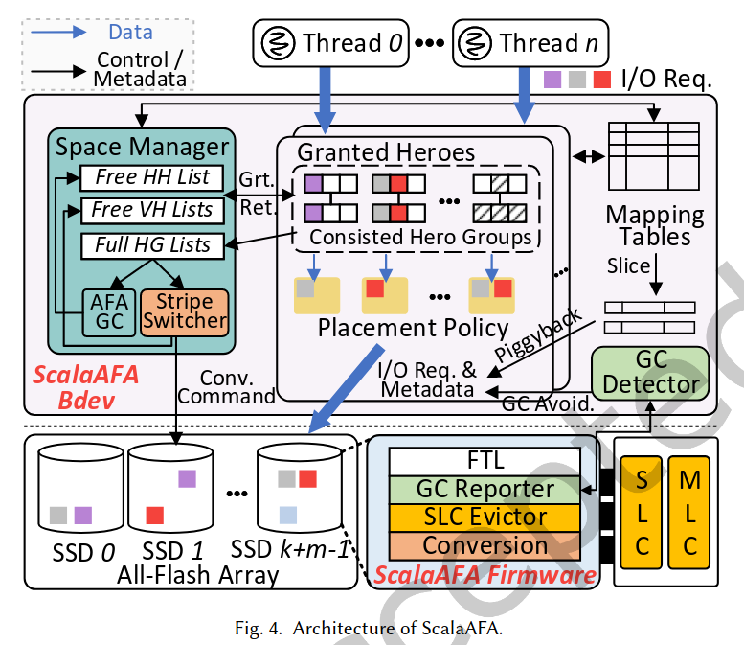

解決 Challenge 1：使用 SPDK + 無鎖 message passing
我們採用 SPDK [78]，利用其高效能 NVMe driver 與輕量化儲存堆疊。
但因 SPDK 遵循 lock-free 原則，因此 ScalaAFA 將傳統 AFA 中依賴的鎖機制，改為 SPDK 相容的訊息傳遞式（message-passing）授權機制，避免多執行緒寫入衝突。
具體方法如下：
- ScalaAFA 以 hero資料結構抽象化儲存空間。
- Space Manager（空間管理者）管理所有 hero 的「寫入權限」。
- 權限會以 批次（batch）方式，透過訊息傳遞分配給 threads。
- thread 只能在已取得權限的 hero 上執行寫入。
此方法：
- 避免鎖
- 遵循 SPDK 無鎖模型
- 消除 thread 間的寫入衝突

解決 Challenge 2：offload parity 計算 + novel data placement
一個緩解 CPU 負擔的可行方向，是將 parity 計算卸載到儲存設備本身，類似「in-storage processing」的概念 [40, 46, 56, 62]。
注意：
- parity 計算本身只佔極少量 CPU 時間（Figure 3(c) Conv-Cpt）
- SSD 內建 XOR engine 原本就用來處理校驗
- 在我們 prototype 中：
計算 64 KB parity（6 個 data chunk）只需 20 μs、16 mW power
但這仍無法解決 conversion phase 最重的開銷：
- Conv-Rd（讀多顆 SSD）
- Conv-Wr（寫回多顆 SSD）
原因是兩階段寫入中的 replicated data 被分散在不同 SSD。
要把 parity 下推到目標 SSD 計算，host 被迫：
- 先把該 stripe 所有 data chunks 從多顆 SSD 讀回
- 再搬移到 目標 SSD
- 才能 offload parity
這非常昂貴。

ScalaAFA 的關鍵突破：novel placement policy
我們設計一個新的資料放置策略，使得：
在 replication phase 時，就把同一 stripe 的所有 data replica 自動集中到將負責 parity 的那顆 SSD。
效果：
- conversion 不再需要跨 SSD 擷取資料
- host 不再需要複製資料
- SSD 能「就地」完成 parity 計算
conversion 階段變得非常簡單：
- ScalaAFA 僅需透過 stripe switcher 傳送一個 command 給 SSD
- SSD 的 conversion module 自行：
  - 從 local replica 計算 parity（無須從他 SSD 收資料）
  - 將 parity 寫入本地（無需回寫他 SSD）

解決 Challenge 3：metadata persistence via SSD OOB
一個可能的作法是使用 host 端的「電池備援 DRAM」儲存 mapping table [39]，但：
- 成本高
- 若 DRAM 故障仍會遺失資料
- SSD 內部 battery-backed DRAM 容量有限，僅能持久化數十 MB [15]
因此 ScalaAFA 提出：

將 mapping table 持久化於 SSD 的 OOB 區域
但因 OOB 分散在不同物理頁（見 Figure 1），ScalaAFA 採用以下技術：
- 將 mapping table 重構為可分段（segmentable）的資料結構
- 切片（slice）後附加（piggyback）在寫請求中送入 SSD
- 當 data 寫入 data area 時，mapping slice 自動寫入 OOB
優勢：
- OOB 寫入與 data 寫入共用同一個 flash program operation
→ 成本幾乎可忽略

解決 Challenge 4：使用 SLC buffer 降低寫放大
儘管新的 placement policy 已消除 conversion phase 的額外 I/O，
replication phase 仍會產生 m+1 倍的寫放大。
ScalaAFA 的方式是利用：

SSD 內部高耐久（high-endurance）的 SLC buffer
避免：
- 將 soon-to-be-invalidated 的 replica 寫入脆弱的 MLC 區域
- 造成額外磨損
方法：
- ScalaAFA 部署 SLC evictor
- SLC evictor 會將冗餘副本（replica）的 eviction priority 調低
→ 不急著 flush 到 MLC
這是可行的，因為：
- replica 在 conversion phase 很快就會被無效化（見 §2.2）
- SLC endurance 高，可承受短期暫存

解決 Challenge 5：協同 GC 避免延遲尖峰
ScalaAFA 在 SSD firmware 與 host 端各部署：
- GC reporter（SSD 端）
- GC detector（host 端）
目的：
協同排程 GC，避免 user I/O 遭受延遲尖峰。
流程：
- SSD 要執行 GC 時，將 GC 狀態 piggyback 在 I/O completion message 回報
- GC detector 接收到後啟動 GC avoidance 機制

Replication phase 的處理方式
- Write requests 只會發送到 不在 GC 的 m+1 顆 SSD
- 避免慢 SSD 成為 straggler

Conversion phase 有不同挑戰
原本：
- conversion 必須：
  - 從 k 個 SSD 收集 data
  - 將資料與 parity 寫入 k+m 個 SSD
- 若任何 SSD 在 GC
→ 整個 conversion 被阻塞，user I/O 也被延遲
但 ScalaAFA 的 placement policy：
在 replication phase 就已將同一 stripe 的 data 集中到 parity SSD
因此 conversion 現在：
- 只需要 m 顆負責 parity 計算的 SSD
- 不需依賴所有 k 顆 SSD
若某 SSD 在 GC：
- ScalaAFA 可繞過它
- user I/O 不會遭遇延遲尖峰

本段重點總結（超簡潔版本）

ScalaAFA 的解法（對應 5 大挑戰）
- Challenge 1：用 SPDK + message passing → 無鎖高效並行
- Challenge 2：用 placement policy → 資料提前集中 → SSD 就地 parity 計算
- Challenge 3：用 OOB 持久化 mapping → 無須昂貴 DRAM
- Challenge 4：用 SLC buffer 承接 replica → 降低寫放大
- Challenge 5：用 SSD-host 協同 GC → 避免延遲尖峰

5 ScalaAFA 設計細節

5.1 Storage Space Abstraction（儲存空間抽象）
Figure 5 展示了 ScalaAFA 的儲存空間抽象。
對使用者而言，ScalaAFA 就像一般的區塊裝置，提供一個連續空間（稱為 user address space），支援：
- 任意位置寫入（random writes）
- 原地更新（in-situ updates）
使用者寫入的資料會依序記錄（log）到中介空間，稱為：
- AFA address space
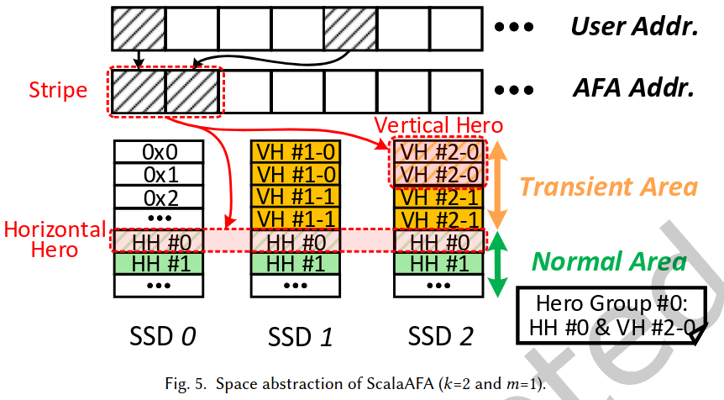

Stripe 形成方式
在 AFA address space 中，連續的 k 個 chunk（k slots） 形成一個 stripe。
每個 stripe 記錄：
- k 個 data chunk 的位置
- m 個 parity chunk 的位置
即：
- 存在哪顆 SSD
- 該 SSD 上的邏輯位址是多少

SSD 空間被分成兩區
ScalaAFA 將 SSD 的空間虛擬成兩種區域：
- Normal area（正常區）
  - 存放長期資料（如 conversion 之後的正式 data/parity）
- Transient area（暫存區）
  - 存放短期資料（如 replication 階段的副本）
Transient area 的大小依各 SSD 的 SLC buffer 總容量而定（見 §2.1）。

Hero, HH, VH 的概念
ScalaAFA 定義兩種 hero：
- Horizontal Hero（HH）：
  - 由 k+m 顆 SSD 中「相同邏輯位址」的 k+m 個 chunk 組成
  - 代表 striping 佈局的最小單位
  - 例：HH #0
- Vertical Hero（VH）：
  - 在同一顆 SSD 上連續的 k 個 chunk
  - 作為 transient area 的暫存空間
  - 例：VH #2-0（在 SSD2）
接著 ScalaAFA 將：
- 1 個 HH
- m 個 VH（來自 m 顆 SSD）
組成一個：
- Hero Group（HG）
例：HG #0 = HH #0 + VH #2-0（再加上其他 VH）

HG 的用途
ScalaAFA 使用 HG 來：
- 記錄 Stripe 的儲存位置
- 管理 data 與 parity 一起的位置
HG 是後續 multi-thread 管理與 conversion 的核心。

5.2 Enable Lock-free Multi-Thread Access（無鎖並行寫入）
ScalaAFA 支援多 I/O thread 並行運作。
與傳統區塊裝置一樣：
- ScalaAFA 不提供 sequential consistency
- 因此不必阻止 threads 同時寫入相同 user address
但必須避免：
- 不同 user address 被 mapping 到 相同的 AFA address
- 不同 AFA address 被 mapping 到 相同的 SSD 儲存位置（同一個 HG）

因此必須管理 HG 的寫入權限（write permission）
ScalaAFA 使用：
- user-space 友善
- lock-free
- message-passing 做權限管理
以符合 SPDK 的無鎖哲學。

降低 communication overhead：固定 stripe → HH 映射
為減少通訊量，我們簡化映射方式：
- Stripe 與 HH 的映射固定綁定
- 例如 AFA address space 的第 0 stripe → 使用 HH #0
因此只需確保：
任何兩個 user address 不會被 mapping 到同一個 HG
（而不需再檢查中介 AFA address）

Space Manager（空間管理者）負責：
- 發放（grant） hero（HH + VH）的寫入權限
- 回收（retrieve）未用或已用完的 hero
流程見 Figure 6。
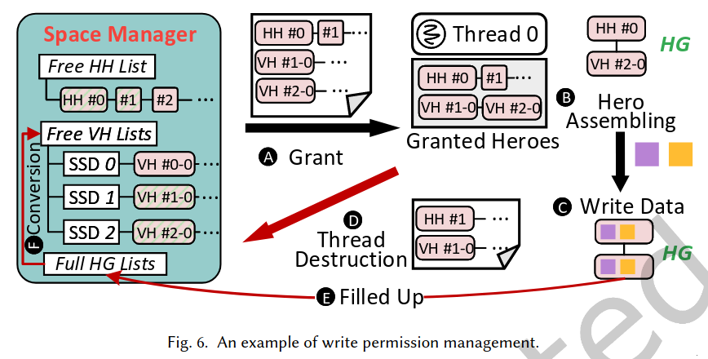

Grant（發放）流程
初始：
- 所有 hero 的權限都在 Space Manager 中
（Free HH List, Free VH Lists）
Thread 啟動後：
- 請求一批 hero 權限
- Space Manager 批次授予，例如：
  - 1024 × m 個 VH（來自 m SSD）
  - 1024 個 HH（步驟 A）
Thread 寫入資料：
- 將一個 HH + m 個 VH 組成對應的 HG（步驟 B）
- 將資料寫到 HG 的對應位置（步驟 C）
- 若 hero 用完，再向 Space Manager 要更多

我的理解：
要讓 I/O thread 能連續寫 1024 個 stripe，就需要 1024 個 HH 和 1024×m 個 VH

Retrieve（回收）流程
Space Manager 以四種方式回收 hero：
- Thread destruct 時
  - 退回所有未使用 hero（步驟 D）
- HG 填滿後進入 Full HG List
  - CPU idle 或 hero 不足（開始 conversion phase）時
  - Space Manager 逐一處理這些 HG（步驟 E）
  - conversion 完成後 HG 回收（步驟 F）
- 若 hero 不足
  - Space Manager 向所有 thread 廣播「歸還 hero」
  - thread 過去用得越多 → 回收越少
- AFA-level GC
  - 回收 stale data（因 out-of-place update）
  - 回收後的 hero 可再次使用

5.3 Evolve the Write Path（寫入路徑進化）
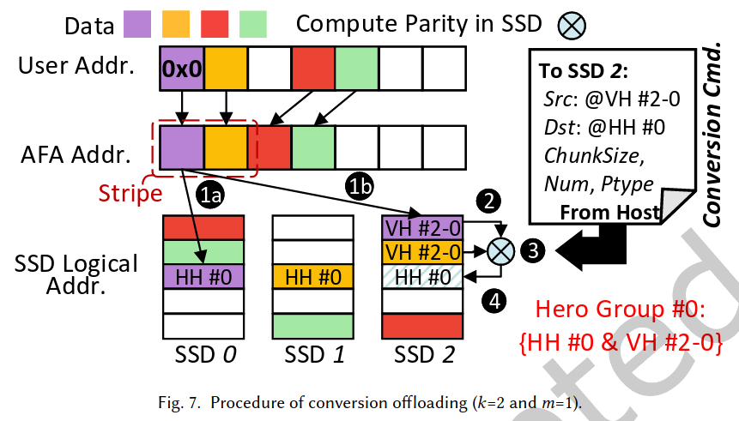

(1) Replication phase with placement policy（加入 placement 的複製階段）
利用前述空間抽象：
ScalaAFA 能讓屬於同一 stripe 的所有 data chunk 自動集中到未來要計算 parity 的 SSD 上。
流程見 Figure 7。
例：
- 使用者寫到位址 0x0
- 該 chunk 屬於 stripe #0，對應 HG #0
Replication 階段會產生：
- Primary copy → 寫到 HH #0（步驟 1a）
- Backup copy → 寫到 VH #2-0（步驟 1b）
如此重複後：
- 同一 stripe 的所有 chunk 自動集合到 VH（例如 VH #2-0）
這就是 透明資料集中（transparent gathering）。

(2) Conversion phase with offloading（可 offload 的轉換階段）
當：
- host idle，或
- VH 快用完
ScalaAFA 進入 conversion phase。
並將 conversion 下推到 VH 所在的 SSD。

擴充 NVMe 指令集（conversion command）
新指令包含：
- Src：VH 在 SSD 中的偏移
- Dst：最終 parity 要寫入的 SSD 邏輯位址
- ChunkSize：chunk 大小
- Num：stripe 的 chunk 數（k）
- Ptype：所需 parity 類型（RS Code 中為 Vandermonde row 編號）

SSD 執行 conversion（不需跨 SSD 擷取資料）
收到指令後，SSD：
- 讀取 Num 個 data chunk（步驟 2）至 DRAM
- 依 Ptype 計算 parity（步驟 3）
- 將 parity 寫到 Dst（步驟 4）
- 將 VH 中的舊 data 標記為 invalid
完成後：
- HH 已存放好 data 與 parity
- 無需額外 scatter 寫入（避免 §2.2 所述額外寫開銷）

結果：
- Host-SSD I/O 大幅減少
- Conversion phase 的效能下降問題大幅緩解

5.4 持久化 Metadata（Persisting the Metadata）
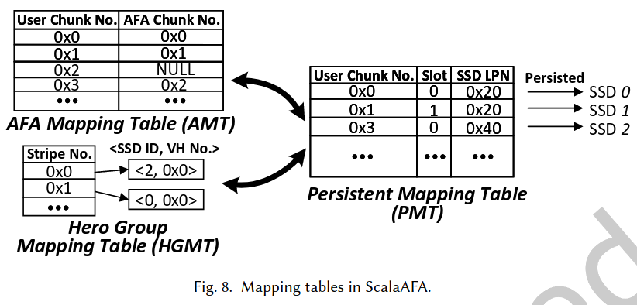

Mapping table（映射表）
如 Figure 8 所示，ScalaAFA 在 host memory 中維護兩種 mapping tables：
- AFA Mapping Table (AMT)
  - 將 user address → AFA address
  - 每個 user chunk 對應一個 32-bit 的「AFA chunk number」
- Hero Group Mapping Table (HGMT)
  - 將 AFA address（＝stripe）→ SSD 實際儲存位置（＝HG）
  - 因 stripe 與 HH 是一對一（§5.2），HGMT 僅需記錄「stripe → VH」的 mapping
HGMT 的結構：
- 每一列代表一個 stripe
- 每列指向一個 VH list
- VH list 中有 m 個 VH，每個 VH 包含：
  - 8-bit SSD ID（此 VH 位於哪顆 SSD）
  - 32-bit VH number（VH 在該 SSD 中的 offset）
若某 stripe 已完成 conversion（即已是 striping layout）：
- 所有 VH 已回收
- 對應 VH list = NULL

記憶體用量
以 6+3 AFA、SSD 容量 2TB 為例：
- chunk size = 64KB（預設）
- ScalaAFA 維護 AMT + HGMT 僅需 約 928 MB（0.005%）

Persisting the mapping table（將 mapping 持久化）
兩階段寫入的 AFA 會頻繁更新 mapping table，因此：
- 若在每次更新前 persist undo/redo log [29] → 軟體開銷巨大
一種可能解法是：
將 metadata 寫入 SSD 內建的 OOB
但 OOB 的問題：
- 分散在不同 physical pages
- 每頁僅 tens of bytes（§2.1）
- 不可能把整份 AMT + HGMT 完整塞入一個 OOB

ScalaAFA 的解法：Persistent Mapping Table（PMT）
為有效利用 OOB，ScalaAFA 將 AMT + HGMT 轉換成「可分段（segmentable）」的結構：
→ Persistent Mapping Table (PMT)
PMT 格式如下：
- PMT 的每一條目（entry）對應一個 user chunk
- 每個 entry 包含：
  - 8-bit slot number：此 chunk 在 stripe 中的位置
  - 32-bit SSD LPN：primary copy（HH 中）的 SSD 邏輯頁地址
例：
User chunk 0x0 → 位於 stripe #0 的 slot 0 → primary copy 在 SSD0 的 LPN 0x20（見 Figure 7、8）

將 PMT slice 到 OOB
因 logical page 與 physical page 一一對應：
- 以 SSD LPN 作為切割標準
- PMT 的片段（slice）被寫入相對應的 physical page 的 OOB
具體操作：
- 將（user chunk number, slot number）piggyback 到 write request
- 加上 32-bit timestamp
- SSD 寫入資料時，controller 會在同一個 flash program operation 中：
  - 寫入 data 到 data area
  - 寫入 PMT slice 到 OOB area
→ 零額外寫入成本（no extra write）

Parity for metadata（metadata 也要有 parity）
為確保 PMT 的 fault tolerance：
- 在 conversion 階段，SSD conversion module 會：
  - 同時讀取 data + metadata（同一 physical page）
  - 同時計算兩者的 parity
  - parity 也寫回相同頁面
ScalaAFA 每個 chunk 只需要：
- OOB 中額外 72 bits
- 完全不干擾原本的 OOB 功能（如 ECC）

Recovering the mapping table（mapping table 的復原）
以 Figure 8 的例子：
假設：
- chunk size：64 KB
- flash page size：4 KB
- transient area size：128 KB

步驟 1：掃描 OOB 以重建 PMT
但逐頁掃描很慢，因此：
- ScalaAFA 每隔 2 秒做一次 checkpoint [80]
- crash 後僅需掃描 checkpoint 之後的 pages

步驟 2：從 PMT 重建 AMT
例：
PMT 顯示：
- User chunk 0 的 primary copy 在 SSD0 的 LPN 0x20
→ 該 LPN 是 normal area 的第一 chunk（即 HH #0）
→ 所以 user chunk 0 在 AFA 中屬於第一個 stripe
→ 其 slot number 是 0
→ AFA chunk number = 0

步驟 3：從 PMT 重建 HGMT
例：
- User chunk 0 → 在 SSD0
- User chunk 1 → 在 SSD1
→ Parity chunk 應在 SSD2（從 encoding 可判斷）
接著：
- 讀 SSD2 的 OOB 以確認 0x20 是否為 parity
- 若是：此 stripe 已經完成 conversion → HGMT 為 NULL
- 若否：掃 SSD2 的 transient area，找與 user chunks 0/1 對應的 VH
→ 由此重建 VH number → 填入 HGMT

Recovering space manager 與 I/O threads 狀態
需復原的 metadata：
- Space manager：
Free HH List、Free VH Lists、Full HG Lists（見 Figure 6）
- I/O threads：
各 thread 已被授予的 hero
有三種損毀情境：

(1) space manager + I/O threads 全部損毀（如重啟）
- 所有授予的 hero 視為失效
- 重啟後，space manager 掃描 AMT/HGMT 即可重建：
(a) 判定哪些 VH/HH 是 free
（對應的 AMT 位置為 NULL）
(b) 判定哪些 HG 仍需 conversion
（HGMT 不為 NULL，且 HG 中所有 chunk 都不 free）
- 部分填滿的 HG 可在 AFA-level GC 中回收

(2) 僅 space manager 損毀
- I/O threads 仍可用已取得的 hero 進行 I/O
- hero 用完後 thread 會「睡眠」
- space manager 重啟後：
  - 按情境 1 的方式恢復狀態
  - 與 I/O threads 溝通以確認授予紀錄

(3) 僅 I/O thread 損毀
- 該 thread 所持的 hero 視為不可用
- 當 AFA idle 時，space manager：
  - 掃描 AMT/HGMT
  - 與存活 threads 溝通
  - 重新回收該 thread 的 hero

本節重點摘要（超精簡）
Challenge | ScalaAFA 的解法
Frequent mapping update → 高 software overhead | 將 mapping table 切片，寫入每頁 OOB，零額外寫入成本
Metadata fault tolerance | metadata 與 data 同時 parity 保護
Recovery 緩慢 | OOB + checkpoint 設計加速 recovery
多表（AMT/HGMT）空間需求大 | 轉為 PMT，大量壓縮且可 segment

5.5 Reduce the Impact of Write Amplification（降低寫入放大的影響）
雖然前述的 conversion offloading 已消除 conversion phase 中的額外 I/O（見 §5.3），但 replication phase 仍會產生 m+1 倍的寫放大（write amplification），這會大幅縮短 SSD 的使用壽命。
關鍵洞察在於：
在 two-phase write 中，backup copies（VH 中的資料）是短暫的，會在 conversion phase 很快被無效化。
因此無需把它們從高耐久的 SLC buffer 刷寫到脆弱的 MLC block。
然而問題是：
- SSD 無法得知哪些資料是 transient（短暫）。
為了解決此問題，ScalaAFA 使用 holistic（軟硬整合）設計。

Transient 標記（Transient Tag）
當寫入 backup copies 時，ScalaAFA：
- 在 write request 中標記一個 transient bit
- SSD 接收後，記錄這些 pages 為 transient（短暫資料）

SLC Evictor 的智慧淘汰策略
當 SLC buffer 滿了後，SSD 必須進行 eviction。
ScalaAFA 修改 SLC evictor，使其：
- 避免淘汰含有 transient data 的 SLC block
- 優先淘汰 invalid pages 多的 block
Evicting score 定義為：
score=C×invalid_pages−transient_pages
其中：
- invalid_pages：此 block 中無效 pages 的數量
- transient_pages：此 block 中 transient pages 的數量
- C：常數，本論文中設為 1
含義：
- invalid_pages 多 → 越應該淘汰（因為寫回負擔小）
- transient_pages 多 → 越不該淘汰（因為很快就會自動失效）
結果：
大量 VH（backup copies）不再被寫入 MLC，減少 wear-out，提升耐久度。

5.6 Mitigate the Latency Spikes Caused by GC（緩解 GC 引起的延遲尖峰）
ScalaAFA 使用兩種設計解決 SSD GC 帶來的延遲：
- GC avoidance（避免 GC）
- GC detection（偵測 GC）
兩者搭配使用（見 Algorithm 1、2）。

GC Avoidance（避免 GC）
在傳統 AFA 中，GC-avoidance 很困難，因為：
- 一個寫入請求必須同時提交到多顆 SSD
- 任何一顆 SSD 進入 GC → 整個寫入卡住
但 ScalaAFA 的 placement policy（§5.3） 允許：
replication 與 conversion 都只需倚賴部分 SSD，即可完成寫入
因此：
- 若某 SSD 正在 GC
- ScalaAFA 可將 I/O 重新導向至「未在 GC 的 SSD」

Replication Phase（Algorithm 1 第 1–13 行）
- 若 HG 中的某 VH 位於正在 GC 的 SSD
- 該 I/O thread 停止使用原 HG
- 改為組成新的 HG（其 VH 只來自「正常 SSD」）
Σ：
I/O thread 持續寫入，不會被單一 SSD 的 GC 阻塞。

Conversion Phase（Algorithm 1 第 14–26 行）
- ScalaAFA 優先轉換位於正常 SSD 的 VH
- 盡快釋放 transient area
- 使前端 I/O 能快速回復

GC Detection（偵測 GC）
SSD firmware 會排程 GC，因此 ScalaAFA 利用此特性：

Passive detection（被動偵測）
當 SSD 開始 GC：
- Firmware 在**下一次 NVMe completion（CQE）**中 piggyback GC 狀態（Algorithm 2 第 1–6 行）
Host 的 GC detector 收到後：
- 廣播給所有 I/O threads（第 9–13 行）
- Threads 開始執行 GC avoidance，不再對此 SSD 發送 I/O

Proactive detection（主動偵測）
但：
- Thread 停止送 I/O → SSD 無法再 piggyback GC 完成狀態
- 可能導致 SSD 完成 GC 後無法被重新啟用 → SSD 利用率下降
因此：
- GC detector 會定期向 GC 中的 SSD 發送 “GC probe command”
- SSD 回報 GC 是否完成（Line 14）
- 完成 → Threads 恢復對此 SSD 的 I/O

5.7 Implementation（實作細節）
ScalaAFA 的實作重點如下：

● Space manager = daemon thread
- ScalaAFA 使用一個 daemon thread 作為 Space Manager
- 使用 spdk_env_thread_launch_pinned() 將其綁定到固定 CPU core

● 修改 NVMe 協定
基於：
- NVMe Base Spec 2.0c [6]
- NVMe Command Set Spec 1.0c [7]
新增：
- Conversion command（NVMe I/O command）
- GC probe command（NVMe admin command）
使用 NVMe write command 中：
- 1 bit reserved bit for transient tag
使用 NVMe CQE 中：
- 1 bit reserved bit for GC 狀態回報
使用 NVMe Protection Information：
- Piggyback metadata（user chunk number、slot number、timestamp）
- 並寫入 OOB

● Code base
- ScalaAFA：
  - 使用 SPDK v22.05 [9]
  - 約 6K LOC
- SSD firmware modification：
  - 使用 SSD Emulator [50]
  - 約 1K LOC

本段超濃縮摘要（你能快速記住的）

Write Amplification
- VH 中的 backup copy 是短命的
- 不該 flush 到 MLC → 用 transient tag 告訴 SSD
- 用 SLC evictor 優先淘汰 invalid、多保留 transient
→ 大幅減少 WA

GC Avoidance & Detection
- Replication & conversion 都可在部分 SSD 上完成
- threads 自動避開正在 GC 的 SSD
- firmware piggyback + 主動 probing
→ 消除 GC 延遲尖峰

Implementation
- Daemon space manager
- 自訂 NVMe command
- Metadata 用 OOB with NVMe PI
- SPDK 實作（6K LOC）
- SSD emulator 改動（1K LOC）

